Temat : Tajga
Notatka
Tajga to ogromne obszary lasów iglastych i mieszanych, będących środowiskiem życia wielu gatunków roślin i zwierząt. Występuje w strefie klimatu umiarkowanego chłodnego.
Tajga rozciąga się:
- w północnej Azji (m.in. Nizina Zachodniosyberyjska, Wyżyna Środkowosyberyjska);
- w północno-wschodniej części Europy (Nizina Wschodnioeuropejska), na Półwyspie Skandynawskim;
- w Ameryce Północnej (znaczna część Kanady i Alaski).
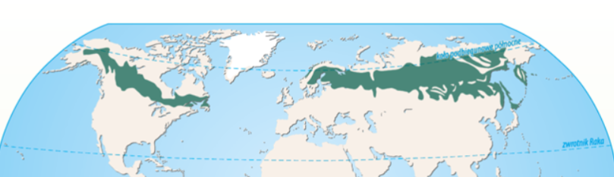
- Zimy w tajdze są bardzo mroźne, na niektórych obszarach w głębi Azji miesięczne temperatury spadają wówczas poniżej –35°C. Lata trwają krótko.
- Tajgę tworzą drzewa iglaste (świerki, sosny, jodły, modrzewie) z domieszką drzew liściastych (np. brzóz, jarzębów, olch).
- Krótkie lato i słabe gleby nie sprzyjały rolnictwu, dlatego ludzie zajmowali się tu od wieków zbieractwem, łowiectwem i rybołówstwem. Największym bogactwem tego obszaru jest drewno, służące do budowy domów, łodzi i jako opał.
- Życie ludzi w tajdze w różnych regionach świata zależy przede wszystkim od poziomu rozwoju gospodarczego danego kraju.
Obejzyjcie film
https://drive.google.com/file/d/1Kiug_7pp-EU5RaEetJtqj_WNlKH0du-n/view?usp=sharing

1.Klimat tajgi
Na półkuli północnej w strefie klimatu umiarkowanego chłodnego panują surowe warunki klimatyczne. Zima trwa tutaj nawet do 7 miesięcy. Temperatura powietrza spada miejscami poniżej −50°C. Wiosna i jesień są krótkie, chłodne, pochmurne i wietrzne. Natomiast krótkie lato jest słoneczne i ciepłe, ze średnią temperaturą powietrza około 20°C, za to dość suche. Opady roczne nie przekraczają 600 mm, zwykle mniej. Klimat taki nazywamy kontynentalnym suchym.

2. Ludzie w tajdze
Tajga jest obszarem bardzo nieprzyjaznym człowiekowi. Przez wiele miesięcy w roku jest bardzo zimno. Latem pojawiają się miliony komarów i maleńkich, ale krwiopijnych meszek. Z powodu płytkiego zalegania warstwy wiecznej zmarzliny na powierzchni pojawia się błoto. Niewiele jest tu terenów, na których można budować domy.
W tajdze bardzo trudna, a miejscami wręcz niemożliwa jest uprawa roli. Okres letni, kiedy możliwa jest wegetacja roślin, trwa krótko, a gleby w tym czasie są zbyt podmokłe. W efekcie mieszkańcom tajgi często brakuje pokarmów pochodzenia roślinnego i muszą je sprowadzać z innych regionów.
Pomimo niekorzystnych warunków w tajdze od dawna pojawiali się ludzie. Z początku byli to głównie myśliwi polujący na liczne zwierzęta z powodu wysokiej ceny ich skór i futer. Pojawiali się także rybacy, bo w okresie letnim możliwy jest połów ryb w wielkich rzekach. Po nich zjawili się drwale wycinający ogromne połacie lasów.
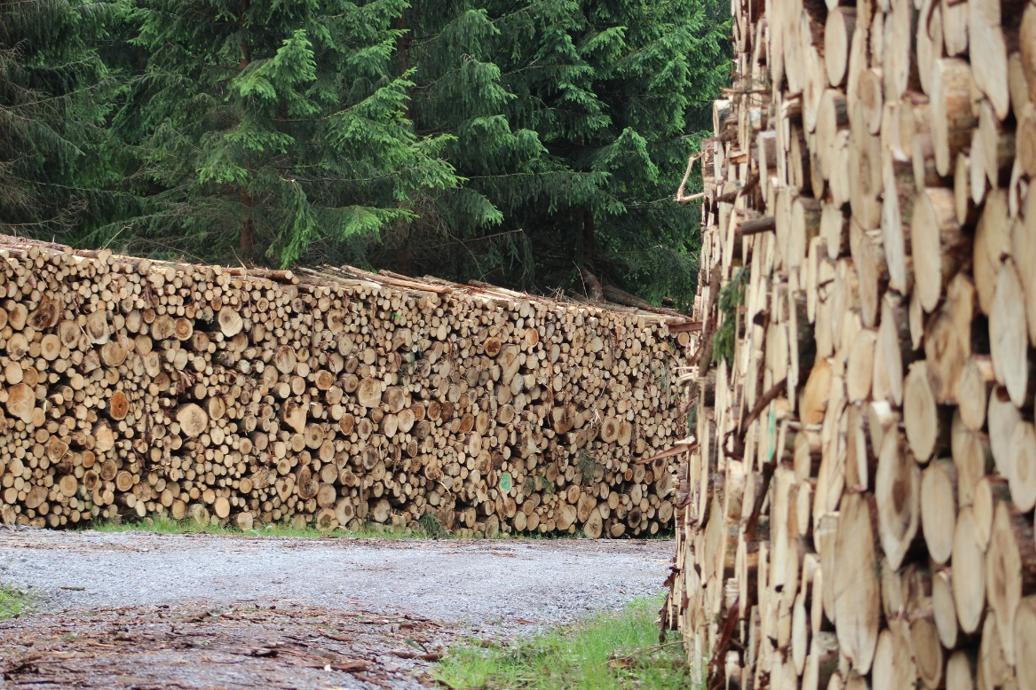

Na terenie tajgi znajdują się bogate złoża rud metali, węgla, ropy naftowej, gazu ziemnego i innych surowców, a także kamieni szlachetnych. Jednak dopiero w XX wieku, gdy postęp technologiczny umożliwił budowę w tajdze kopalń, hut, elektrowni i fabryk oraz domów dla pracowników, rozpoczęto eksploatację bogactw naturalnych tajgi na masową skalę.
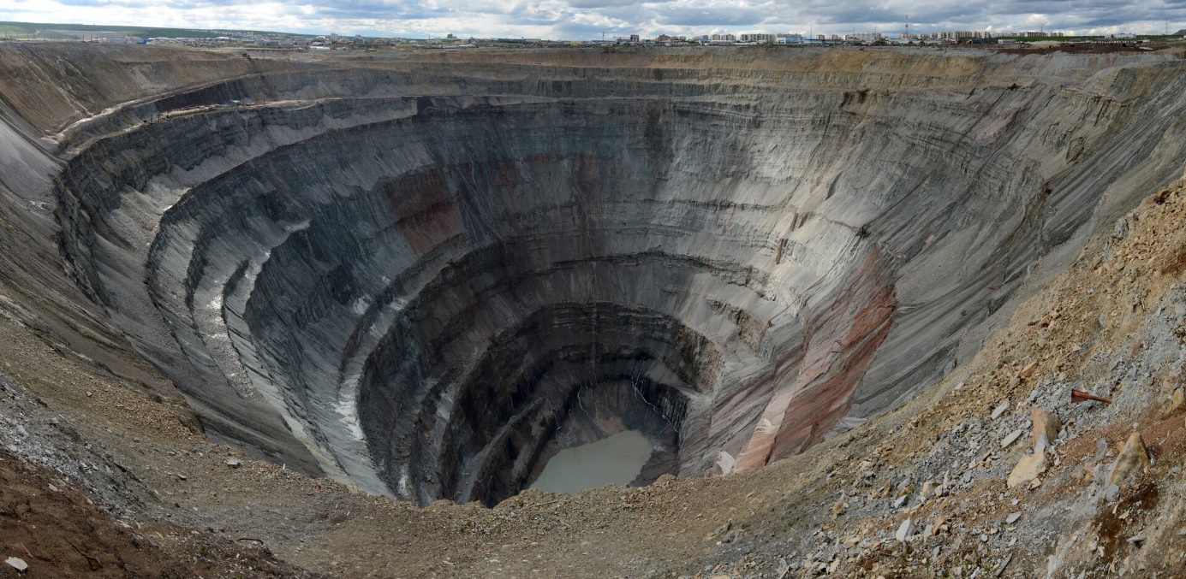
Nieczynna już kopalnia diamentów w mieście Mirny we wschodniej Syberii

Zadanie ( Ponieważ jak dotąd ładnie pracujecie to dziś nie trzeba wysyłać tego zadania. Wyślecie go za tydzień razem z zadaniem o Tundrze)
Porównaj klimatogramy dwóch miejscowości położonych na terenie tajgi: Kuopio i Jakucka. ( w podręczniku str. 147 gdyby tu były niewyraźne). Zapisz podobieństwa i różnice w wartościach temperatury i opadów.
Zastanów się, skąd wynikają te różnice. Znajdź miasta na mapie w atlasie. Napisz w jakich państwach znajdują się te miejscowości.

